YS3060高精密分光色差仪
3nh光栅分光测色仪，完美颜色测量伴侣
YS3060是三恩时公司独立开发的完全拥有自主知识产权的国产光栅分光测色仪，仪器稳定、测量颜色精准、功能强大，在便携式光栅分光测色仪领域处于领先地位。光栅分光测色仪在塑胶电子、油漆油墨、纺织服装印染、印刷纸品、汽车、医疗、化妆品和食品等行业，在科研机构、实验室领域均有广泛应用。

在CIE推荐的D8几何光学照明条件下，光栅分光测色仪可精确测量样品/荧光样品的SCI、SCE反射率数据，在多种颜色空间下，能够对各种色差公式、颜色指数进行精准测量和表述。借助该仪器可轻松实现颜色的精确传递，也可做为精准配色系统的检测设备。该仪器在在各类产品的色差品质管控方面也有广泛的应用。仪器配有高端颜色管理软件，连接电脑使用，实现更多功能扩展。
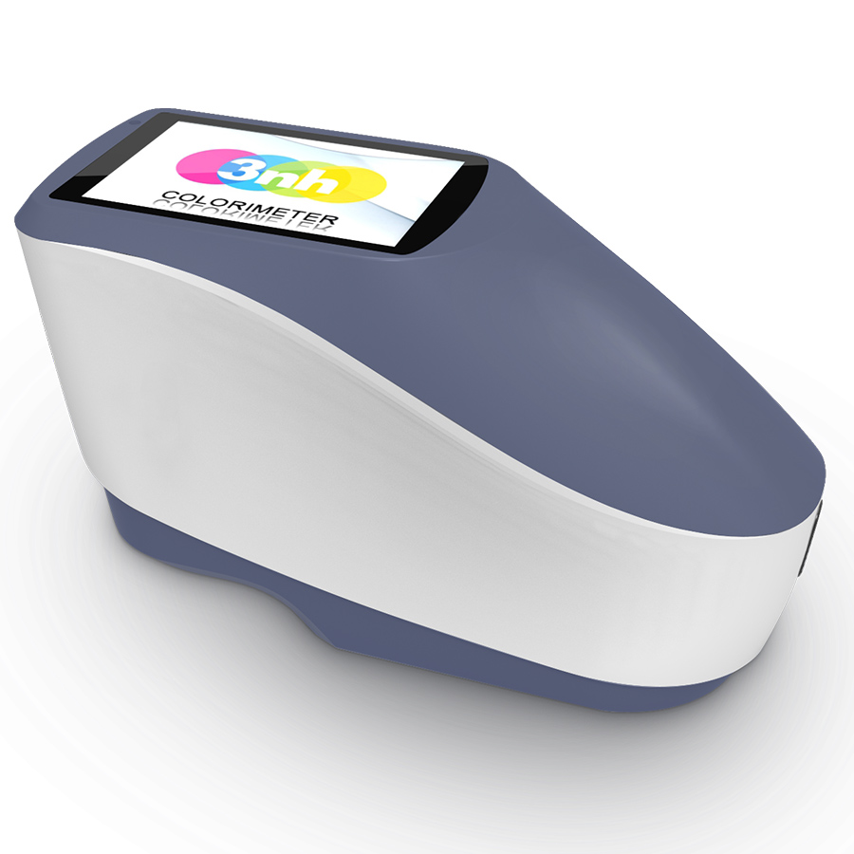

YS3060高精度分光测色仪
用于实验室颜色精确分析与传递；用于塑胶电子、油漆油墨、纺织服装印染、印刷、陶瓷等行业精确颜色测量、品质控制；可用于荧光样品测量。
光栅分光测色仪特点
- 优美的外观造型与符合人力力学的结构设计完美结合；
- D/8几何光学结构，符合CIE No.15，GB/T 3978,GB 2893,GB/T 18833,ISO7724/1,ASTM E1164,DIN5033 Teil7；
- 采用高寿命低功耗的组合LED光源，包含UV/排除UV;
- Φ 8/4mm口径任意切换，适应更多被测样品;同时测量SCI、SCE;
- 测量样品光谱,Lab数据精准，可用于配色和精确颜色传递;
- 电子硬件配置高:3.5吋TFT真彩屏,电容触摸屏,凹面光栅，256像元双阵列CMOS探测器等；
- USB/蓝牙2.1双通讯模式，适应性更广；
- 超级耐脏、稳定的标准白板;
- 大容量存储空间，可存储20000条以上测试数据
- 两种标准观察者角度，多种光源模式，多种表色系，符合多种标准的色度指标，满足各种客户对颜色测量的需求；
- 摄像头取景定位;
- PC端软件有功能强大的功能扩展；
光栅分光测色仪技术参数
产品型号 | YS3060
照明方式 | D/8（漫射照明，8°方向接收）;  SCI/SCE测量;包括UV/排除UV测量；  符合标准CIE No.15，GB/T 3978,GB 2893,GB/T 18833,ISO7724/1,ASTM E1164,DIN5033 Teil7
特性 | 高精度分光测色仪，用于实验室颜色精确分析与传递；  用于塑胶电子、油漆油墨、纺织服装印染、印刷、陶瓷等行业精确颜色测量、品质控制；可用于荧光样品测量。
积分球尺寸 | Φ48mm
照明光源 | 组合LED光源，UV光源
分光方式 | 凹面光栅分光
感应器 | 256像元双阵列CMOS图像感应器
测量波长范围 | 400~700nm
波长间隔 | 10nm
半带宽 | 10nm
反射率测定范围 | 0~200%
测量口径 | 双口径：MAV:Φ8mm/Φ10mm；SAV:Φ4mm/Φ5mm
含光方式 | 同时测试SCI/SCE
颜色空间 | CIE LAB,XYZ,Yxy,LCh,CIE LUV，HunterLAB
色差公式 | ΔE*ab,ΔE*uv,ΔE*94,ΔE*cmc(2:1),ΔE*cmc(1:1),ΔE*00,ΔE（Hunter）
其它色度指标 | WI(ASTM E313，CIE/ISO,AATCC,Hunter)，  YI(ASTM D1925，ASTM 313),  TI(ASTM E313，CIE/ISO),  同色异谱指数MI，  粘色牢度,变色牢度,力份,遮盖度，8度光泽度
观察者角度 | 2°/10°
观测光源 | A,C,D50,D55,D65,D75,F1,F2,F3,F4,F5,F6,F7,F8,F9,F10,F11,F12,TL83,TL84,U30,CWF，U35
显示 | 光谱图/数据，样品色度值，色差值/图，合格/不合格结果，颜色偏向
测量时间 | 约1.0s（同时测试SCI/SCE 约2.6s）
重复性 | 分光反射率：MAV/SCI,标准偏差0.08%以内（400~700nm：0.18%以内）：  色度值：MAV/SCI,ΔE*ab 0.03以内（校正后,以间隔5s测量白板30次平均值）
台间差 | MAV/SCI,ΔE*ab 0.15以内（BCRA系列Ⅱ 12块色板测量平均值）
测量方式 | 单次测量，平均测量（2~99次）
定位方式 | 显示屏摄像头取景定位
尺寸 | 长X宽X高=184X77X105mm
重量 | 约600g
电池电量 | 锂电池，8小时内5000次
照明光源寿命 | 5年大于300万次测量
显示屏 | TFT 真彩 3.5inch，电容触摸屏
接口 | USB/RS-232，蓝牙®4.0双模（兼容2.1）
存储数据 | 标样1000条，试样28000条（一条数据可同时包括SCI/SCE）
语言 | 简体中文，English
操作温度范围 | 0~40℃，0~85%RH（无凝露），海拔：低于2000m
存储温度范围 | -20~50℃，0~85%RH（无凝露）
标准附件 | 电源适配器、数据线、内置锂电池、说明书、光盘（内含管理软件）、黑白校正盒、保护盖
可选附件 | 微型打印机、粉末测试盒
注： | 技术参数仅为参考，以实际销售产品为准

